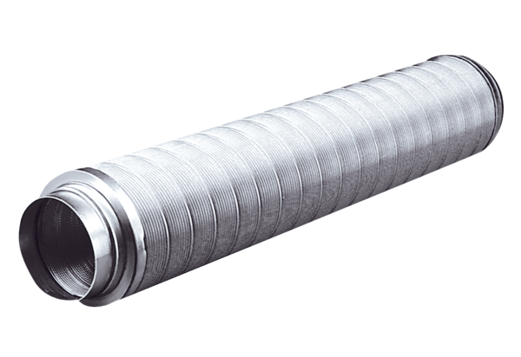Csőhangtompító RSR 16Csomagolási egység: 1 darabVálaszték: C
Termékszám: 0092.0314Gyártó: MAICO

